Ngõ ra S của bộ cộng toàn phần với A, B, và C là 3 ngõ vào có biểu thức là gì?
a. S = A ^ B ^ C
b. S = A + B + C
c. S = C(A ^B)
d. S = C(A + B)

Ngõ ra Cout của bộ cộng toàn phần với A, B, và Cin là 3 ngõ vào có biểu thức là gì?
a. Cout = A + B + Cin
b. Cout = AB+BCin+ACin
c. Cout = Cin(A ^B)
d. Cout = Cin(A + B)

Cần bao nhiêu bộ cộng toàn phần để thiết kế bộ cộng 8 bit?
a. 4
b. 16
c. 8
d. 32

Theo bài học, mạch giải mã nhị phân có đặc điểm gì?
a. Chuyển thông tin tường minh ở ngõ vào thành từng ngõ ra cần mã hóa
b. Chuyển thông tin tường minh ở ngõ vào thành thông tin ẩn ở ngõ ra
c. Chuyển thông tin nhị phân từ các ngõ vào thành từng ngõ ra tường minh
d. Chuyển thông tin nhị phân từ 1 ngõ vào tới nhiều ngõ ra tường minh

Trong tập thanh ghi đã học, để ghi dữ liệu tới một thanh ghi, cần thiết lập tín hiệu WE bằng bao nhiêu?
a. 11
b. 10
c. 0
d. 1

Một mạch tổ hợp có chức năng chuyển thông tin nhị phân từ các ngõ vào tới từng ngõ ra là mạch?
a. Comparator
b. Multiplexer
c. Demultiplexer
d. Decoder

Mux16 cần bao nhiêu ngõ vào điều khiển (ngõ vào lựa chọn)?
a. 8
b. 2
c. 16
d. 4

Khi ngõ vào EN = 0 trong Bộ giải mã trong hình sau thì đầu ra của mạch sẽ bị?
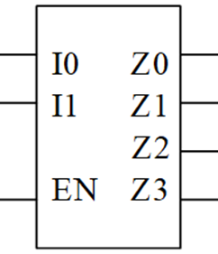
a. Ép tất cả ngõ vào lên 1
b. Ép tất cả ngõ ra lên 1
c. Ép tất cả ngõ ra xuống 0
d. Ép tất cả ngõ vào xuống 0

Trong tập thanh ghi đã học, để đọc dữ liệu từ một thanh ghi bất kỳ, cần thiết lập tín hiệu WE bằng bao nhiêu?
a. 11
b. 1
c. 0
d. 10

Bộ Mux8 1 bit có bao nhiêu ngõ ra?
a. 8
b. 2
c. 4
d. 1

Khi rút gọn bằng phương pháp bìa K, một lân cận 8 có thể rút gọn được bao nhiêu biến?
a. 4
b. 1
c. 2
d. 3

Biểu thức Boolean là gì?
a. Phép toán trên các số thực
b. Phép toán trên các số nguyên
c. Phép toán trên các giá trị logic
d. Phép toán trên các số phức

Biến đổi nào sau đây thể hiện tính lũy đẳng trong đại số Boolean?
a. x + x’ = 1
b. x + 1 = 1
c. xx = x
d. x1 = x

Hãy cho biết công thức của phép toán OR trong Đại số Boolean?
a. AB
b. AxB
c. A.B
d. A+B

Có bao nhiêu giá trị có thể có cho một biến boolean?
a. 1
b. 3
c. 2
d. 0
Biến đổi nào sau đây thể hiện tính giao hoán trong đại số Boolean?
a. xy = yx
b. x(x + y) = x
c. x(y + z) = xy + xz
d. x + (y + z) = (x + y) + z

Đại số Boolean được định nghĩa trên tập hợp số nào?
a. Số nhị phân
b. Số phức
c. Số nguyên
d. Số Thực

Cổng luận lý OR có ngõ ra bằng 1 khi và chỉ khi nào? Chọn phương án đúng nhất.
a. Có ít nhất 1 ngõ vào bằng 0
b. Tất cả ngõ vào bằng 0
c. Có ít nhất 1 ngõ vào bằng 1

Khi nào thì kết quả của phép toán OR sẽ là 0?
a. Khi tất cả các bit đều là 1
b. Khi có ít nhất một bit là 0
c. Khi có ít nhất một bit là 1
d. Khi tất cả các bit đều là 0

Các phép toán cơ bản của đại số Boolean bao gồm những gì?
a. XOR, NAND, NOR
b. AND, OR, NOT
c. AND, OR, XOR, NOT
d. AND, OR, XOR, NOT, NAND, NOR

Đại số Boolean có liên quan đến lĩnh vực nào?
a. Khoa học xã hội
b. Khoa học y học
c. Khoa học máy tính
d. Khoa học địa lý

Cổng luận lý AND có ngõ ra bằng 1 khi nào?
a. Tất cả ngõ vào bằng 0
b. Có ít nhất 1 ngõ vào bằng 0
c. Có ít nhất 1 ngõ vào bằng 1
d. Tất cả ngõ vào bằng 1

Khi rút gọn bằng phương pháp bìa K, một lân cận 4 có thể rút gọn được bao nhiêu biến?
a. 4
b. 3
c. 1
d. 2

Biến đổi nào sau đây thể hiện tính phân phối trong đại số Boolean?
a. x(y + z) = xy + xz
b. x(x + y) = x
c. xy = yx
d. x + (y + z) = (x + y) + z

Công thức của phép toán NOT trong Đại số Boolean là gì?
a. A+B
b. AB
c. A'
d. A.B

Giá trị thập phân của số BCD 0x420 là:
a. Tất cả đều sai
b. 420
c. 120
d. 820

Chuyển đổi số nhị phân 1011 thành hệ thập phân:
a. 17
b. 11
c. 15
d. 13
Biểu diễn của số -27 trong hệ nhị phân bù 2, 8 bit:
a. 11100101
b. 10111101
c. 11100111
d. 11101101

Trong hệ thập lục phân, số nào được biểu diễn bằng chữ cái A?
a. 12
b. 11
c. 13
d. 10

Chuyển đổi số thập lục phân 2B thành hệ nhị phân:
a. 00101011
b. 00101010
c. 10101011
d. 10101010

Chuyển đổi số 157 sang dạng nhị phân
a. 000101010111
b. 001101111
c. 111101100011
d. 010011101

Trong hệ nhị phân, số 1010 biểu diễn số gì trong hệ thập phân?
a. 8
b. 7
c. 10
d. 5

Trong hệ thập phân, hàng chục có giá trị trọng số là bao nhiêu?
a. 100
b. 10
c. 1
d. 2

Giá trị cơ số của hệ thập phân?
a. 10
b. 2
c. 8
d. 16

Giá trị cơ số của hệ thập lục phân?
a. 2
b. 16
c. 10
d. 8

Giá trị trọng số của bit trong dấu ngoặc trong số nhị phân 010101(0)1011 là bao nhiêu?
a. 16
b. 64
c. 5
d. 32

Giá trị của số nhị phân 0xF biểu diễn dạng bù 2 là:
a. -1
b. +1
c. +7
d. -7

Giá trị cơ số của hệ nhị phân?
a. 16
b. 2
c. 8
d. 10

Tầm biểu diễn của số bù 2 8 bit?
a. Từ 0 đến 255
b. Từ -255 đến 256
c. Từ -128 đến 128
d. Từ -128 đến +127
Hệ thống số nào được sử dụng trong máy tính và các thiết bị điện tử?
a. Hệ thập phân
b. Hệ thập lục phân
c. Hệ bát phân
d. Hệ nhị phân

Trong hệ thập phân, hàng đơn vị có giá trị trọng số là bao nhiêu?
a. 2
b. 0
c. 1
d. 10

Chuyển đổi số thập phân 23 thành hệ nhị phân:
a. 10111
b. 11001
c. 11000
d. 10110

Hệ thập phân sử dụng những chữ số nào?
a. 1-10
b. 0-10
c. 0-9
d. 0-7

Hệ thập lục phân sử dụng những chữ số nào?
a. 0-9, A-F.
b. 0-9, A-B.
c. 0-9, A-E.
d. 0-9, A-C.

Cần tối thiểu bao nhiêu bit để biểu diễn một số nguyên dương 129?
a. 7
b. 9
c. 8
d. 6

Máy tính xách tay (Laptop) nằm trong nhóm máy tính nào?
a. Máy chủ
b. Máy tính cá nhân
c. Máy tính nhúng

Cho giá trị thanh ghi $s2=0x1000102C, hỏi sau khi thực hiện câu lệnh "addi $t4, $s2, -18" thì giá trị thanh ghi $t4 bằng bao nhiêu?
a. 0x1000103C
b. 0x1000101C
c. 0x1000103E
d. 0x1000101A

Giá trị output của khối “Sign-extend” bằng bao nhiêu khi mã sau được thanh ghi PC trỏ tới trong quá trình thực thi: 0x2149ab9c
a. 0xffffab9c
b. 0x2149ab9c
c. 0x0000ab9c

Ngõ ra Cout của bộ cộng toàn phần với A, B, và Cin là 3 ngõ vào có biểu thức là gì?
a. Cout = Cin(A ^B)
b. Cout = A + B + Cin
c. Cout = Cin(A + B)
d. Cout = AB+BCin+ACin

Trong các câu lệnh nhị phân biểu diễn dưới dạng thập lục phân bên dưới. Câu lệnh nào dùng để biểu diễn lệnh sw $t1, 2016($t2)?
a. 0x214907E0
b. 0x314907E0
c. 0xAD4907E0
d. 0x8D4907E0

Giả sử biến h được kết nối với thanh ghi $s2 và địa chỉ cơ sở của mảng A là trong $s3. Đoạn lệnh ASM của MIPS sau tương ứng với câu lệnh C nào?
lw $t0,32($s3)
add $t0,$s2,$t0
sw $t0,48($s3)
a. A[8] = h - A[12]
b. h = A[12] + A[8]
c. A[12] = h + A[8]
d. A[8] = h + A[12]

Biểu diễn của số -37 trong hệ nhị phân bù 2, 8 bit:
a. 11101101
b. 10111101
c. 11100111
d. 11011011
Độ rộng lệnh của kiến truc tập lênh MIPS là bao nhiêu bit?
a. 32
b. 16
c. 64
d. 8

Giá trị Input thứ nhất của ALU (input phía trên của ALU trong datapath nối với Read data 1) bằng bao nhiêu khi mã lệnh sau được thanh ghi PC trỏ tới trong quá trình thực thi: 0x8e2bfff4? Biết giá trị được lưu trong các thanh ghi của thanh ghi Read register 1 và thanh ghi Read register 2 tương ứng là: 0xffffff90 và 0x00001234
a. 0xfffffff4
b. x8e2bfff4
c. 0xffffff90
d. 0x00001234

Chọn biểu thức logic tương ứng với mạch số sau:
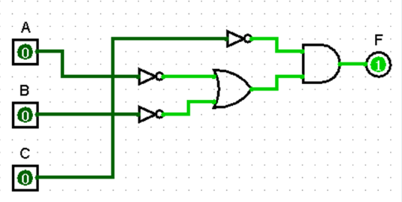
a. F = m0 + m2 + m3
b. F = m0 + m2 + m4
c. F = m0 + m1 + m4
d. F = m1 + m2 + m4

Biến đổi nào sau đây thể hiện tính phân phối trong đại số Boolean?
a. x(x + y) = x
b. x(y + z) = xy + xz
c. x + (y + z) = (x + y) + z
d. xy = yx

Theo mô tả trong bài học, trong kiến trúc bộ nhớ của tập thanh ghi thì mạch Mux có chức năng gì?
a. Lựa chọn địa chỉ kích hoạt thanh ghi
b. Lựa chọn dữ liệu đọc ra từ thanh ghi
c. Lựa chọn dữ liệu ghi vào thanh ghi
d. Lựa chọn địa chỉ vô hiệu hóa thanh ghi

Mã máy của lệnh add $s1, $t1, $t5 là gì?
a. 0x012d8024
b. 0x224a2640
c. 0x023d8210
d. 0x012d8820

Câu lệnh "lw $s1,20($s2)" có ý nghĩa tương ứng là gì?
a. s2 + 20 = $s1
b. $s1= Mem[$s2 + 20]
c. Mem[s2 + 20]=$s1
d. $s1 = $s2 + 20

Cho câu lệnh lw $s2, 12($t1) với t1=0x1001001C thì giá trị nội dung tại ô nhớ nào sẽ được di chuyển từ bộ nhớ vào trong thanh ghi s2
a. 0x10010028
b. 0x10010030
c. 0x10010024
d. 0x1001002C

Chuyển đổi số nhị phân 111011 thành hệ thập phân:
a. 53
b. 45
c. 47
d. 59

Khi datapath thực hiện lệnh lw thì giá trị được đưa vào ngõ write data của khối Data Memory là được lấy từ?
a. Output của khối Sign Extend
b. Trường immediate trong mã máy
c. Read data 2
d. Read data 1

Hãy cho biết đường nào trong các đường sau là critical path (đường đi dài nhất của dữ liệu) của lệnh “_LW_” với datapath như trong hình datapath đã học
a. I-Mem, Mux, Regs, ALU, Mux, D-Mem, Regs
b. I-Mem, Mux, Regs, Mux, ALU, Mux, Regs
c. I-Mem, Regs, Mux, ALU, Mux, Mux, Regs
d. I-Mem, Mux, Regs, ALU, D-mem, Mux, Regs

Khi ngõ vào EN = 1, I1 = 1, I0 =0 thì đầu ra nào trong Bộ giải mã trong hình sau có giá trị bằng 1 (I1 là MSB)?
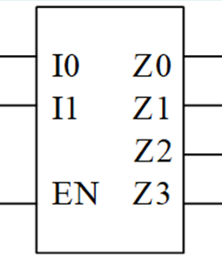
a. Z0
b. Z1
c. Z3
d. Z2

Chương trình có chức năng chuyển chương trình được viết bởi ngôn ngữ lập trình cấp cao thành chương trình hợp ngữ là?
a. Compiler
b. Reverser
c. Assembler

Bộ Mux có chức năng gì?
a. Lựa chọn 1 trong những ngõ vào dữ liệu để gửi tới ngõ ra dựa vào ngõ vào lựa chọn
b. Kết hợp nhiều ngõ vào thành nhiều ngõ ra dựa vào ngõ vào lựa chọn
c. Lưu nhiều bit thông tin để ALU sử dụng
d. Phân chia 1 ngõ vào dữ liệu để gửi tới nhiều ngõ ra dựa vào ngõ vào lựa chọn

Thanh ghi $s5 có địa chỉ biểu diễn dưới dạng nhị phân là bao nhiêu trong tập thanh ghi của MIPS
a. 10101
b. 10100
c. 10110
d. 10111

Khi thực hiện câu lệnh sw thì bộ ALU sẽ thực hiện thao tác gì?
a. slt
b. add
c. sub
d. and

Lệnh thuộc nhóm lệnh "PSEUDO INSTRUCTION" là nhóm lệnh gì?
a. Nhóm lệnh di chuyển dữ liệu
b. Nhóm lệnh số học
c. Nhóm lệnh mã giả
d. Nhóm lệnh rẽ nhánh

Chọn biểu thức logic tương ứng với bìa K sau:
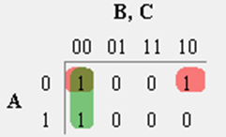
a. (A'C' + B'C)'
b. A'C' + BC
c. A'C' + B'C
d. A'C' + B'C'

Địa chỉ của bộ nhớ dữ liệu trong kiến trúc MIPS phải là bội số của số mấy?
a. 2
b. 8
c. 1
d. 4
Bộ nhớ nào sau đây có tính chất “Volatility”
a. FLASH
b. SSD
c. EPROM
d. SRAM

Kiến trúc máy tính MIPS có bao nhiêu thanh ghi?
a. 16
b. 8
c. 64
d. 32

Phát biểu nào sau đây sai?
a. Thiết bị tổ hợp được tạo từ các latch hoặc flipflop
b. Mạch tuần tự cần phải có thiết bị lưu trữ
c. Mạch tổ hợp không được tồn tại hồi tiếp
d. Thanh ghi được cấu tạo từ các flipflop nối chung ngõ vào CLK

Quy trình thực thi một lệnh trong kiến trúc MIPS lần lượt theo thứ tự sau?
a. Fetch -> ALU -> Instruction Decode -> Memory Access -> Result Write
b. Fetch -> Instruction Decode -> Memory Access -> ALU -> Result Write
c. Fetch -> Instruction Decode -> ALU -> Memory Access -> Result Write
d. Fetch -> Memory Access -> Instruction Decode -> ALU -> Result Write

Câu lệnh "bne $a0, $a1, ELSE" tương ứng với lệnh C
a. if (a0 == a1) ... else ...
b. if (a0 != a1) ... else ...
c. (a0 <= a1) ... else ...
d. if (a0 >= a1) ... else ...

Hàm f(x, y, z) = x + y’z có bao nhiêu hàng trong bảng chân trị tương ứng có giá trị hàm bằng 1.
a. 7
b. 6
c. 4
d. 5
Chuyển đổi số thập phân 123 thành hệ nhị phân 8-bit:
a. 01111011
b. 01011000
c. 01010111
d. 01011001

Giá trị Output của khối ALU bằng bao nhiêu khi mã lệnh sau được thanh ghi PC trỏ tới trong quá trình thực thi: 0x02328020? Biết giá trị của thanh ghi s1 và thanh ghi s2 tương ứng là: 0x00002023 và 0xabcd0000
a. 0x00002023
b. 0x2023abcd
c. 0xabcd2023
d. 0xabcd0000

Khi rút gọn bằng phương pháp bìa K, một lân cận 16 có thể rút gọn được bao nhiêu biến?
a. 4
b. 3
c. 1
d. 2

Bộ cộng toàn phần (Full Adder) có bao nhiêu ngõ vào?
a. 4
b. 5
c. 3
d. 2

CPU trong lĩnh vực khoa học máy tính được viết tắt của cụm từ nào?
a. Center Processor Unit
b. Central Processor Unit
c. Central Processing Unit
d. Center Processing Unit

Cho một mảng A có 512 từ (1 từ có 4 byte) có địa chỉ cơ sở là 1024. Mỗi ô nhớ chỉ chứa 1byte dữ liệu (đánh địa chỉ theo byte). Ý nghĩa của đoạn lệnh bên dưới?
addi $s0, $zero, 1024
lw $t0, 512($s0)
a. Tải dữ liệu từ thanh ghi $s0 vào thanh ghi $t0
b. Tải dữ liệu từ ô nhớ có địa chỉ 1536 của mảng A vào thanh ghi $t0
c. Tải dữ liệu từ ô nhớ có địa chỉ 3072 của mảng A vào thanh ghi $t0
d. Tải dữ liệu từ ô nhớ có địa chỉ 1024 của mảng A vào thanh ghi $t0

Trong các câu lệnh assembly MIPS bên dưới. Câu lệnh nào dùng để biểu diễn lệnh 0x01F37024?
a. and $t6, $s7, $s5
b. or $t1, $t7, $s5
c. and $t6, $t7, $s3
d. or $t3, $t4, $s3

Để hiện thực hàm f(x, y, z) = x’ + xy’z’ thì cần ít nhất bao nhiêu cổng AND, OR và NOT tương ứng (số lượng ngõ vào mỗi cổng không hạn chế)?
a. 3, 1, 1
b. 1, 2, 3
c. 2, 1, 3
d. 1, 1, 3

Chu kỳ của máy tính IBM 7094 ở thế hệ 2 trong lịch sử phát triển của máy tính là bao nhiêu?
a. 2ms b. 2ns c. 0.75ns d. 2µs

Máy tính EDVAC (Electronic Discrete Variable Automatic Computer) là
máy tính có đặc điếm gì?
a. Máy tính điện tử đầu tiên
b. Máy tính cá nhân đầu tiên
c. Máy tính cơ học đầu tiên
d. Máy tính sử dụng đèn chân không

Công nghệ vi mạch tích hợp mức VLSI (Very Large-Scale Integration)
có số lượng transistor trong khoảng?
a. 20.000 - 1.000.000
b. 10 - 500
c. Hơn 1.000.000
d. 500 - 20.000
Máy tính có hàng trăm đến hàng ngàn bộ xử lý, bộ nhớ kích cỡ gigabytes đến terabytes và khả năng lưu trữ dữ liệu terabytes đến petabytes, chi phí hàng triệu đến hàng trăm triệu đôla thuộc nhóm máy tính nào?
a. Low-end servers
b. Supercomputers
c. Máy tính nhúng
d. Datacenter

Loại máy tính nào được sử dụng phổ biến trong xe hơi, điện thoại thông minh?
a. Máy tính nhúng b. Máy tính cá nhân c. Máy chủ

Loại máy tính được sử dụng cho ứng dụng lưu trữ, doanh nghiệp nhỏ, dịch vụ web là loại máy tính nào?
a. Supercomputers
b. Low-end servers
c. Datacenter

Công việc lập lịch và chia sẻ tài nguyên cho nhiều chương trình chạy cùng lúc là công việc của bộ phận nào trong cấu trúc hệ thống máy tính?
a. Phần mềm ứng dụng
b. Hệ điều hành
c. Trình biên dịch
d. Phần cứng máy tính

Trong các lớp thực thi bên trong máy tính, thành phần nào chứa trình biên dịch và hệ điều hành?
a. Phần cứng
b. Phần mềm ứng dụng
c. Phần mềm hệ thống
Để biên dịch một chương trình từ ngôn ngữ cấp cao sang ngôn ngữ Assembly cần dùng công cụ gì?
a. Trình thông dịch
b. Trình biên dịch
c. Trình biên dịch hợp ngữ

Chọn đáp án đúng về sắp xếp theo thứ tự giảm dần về tốc độ truy xuất các loại bộ nhớ trong máy tính?
a. Cache, RAM, Registers, SSD
b. Registers, RAM, Cache, SSD
c. RAM, Registers, Cache, SSD
d. Registers, Cache, RAM, SSD

Bộ nhớ đệm (Cache) trong máy tính là gì?
a. Bộ nhớ tạm thời để lưu trữ dữ liệu đang được xử lý
b. Bộ nhớ lưu trữ dữ liệu dài hạn
c. Bộ nhớ chỉ đọc

Bộ phận xử lý chính của máy tính, chứa đường dữ liệu (data path) và khối điều khiển (control), thực hiện các thao tác như cộng, kiểm tra số, kích hoạt các thiết bị I/O, …là bộ phận nào?
a. Đơn vị xử lý trung tâm
b. Đơn vị xử lý đồ họa
c. Bộ nhớ máy tính

Một tập tin có dung lượng là 1024 MB thì đổi ra đơn vị KB và GB lần lược là bao nhiêu?
a. 1048576 KB và 1GB
b. 1024000 KB và 1.024 GB
c. 1048576 KB và 1.024 GB
d. 1024000 KB và 1GB

Điền kết quả và chỗ trống
Giá trị thập phân tương ứng của số nhị phân 101111010011 là 3027

Trong hệ thập lục phân, chữ cái A biểu diễn cho giá trị thập phân là bao nhiêu?
a. 13
b. 10
c. 12
d. 11

Điền kết quả vào chỗ trống
Một file có kích thước là 32768 bit thì có đơn vị KB tương ứng là 4 KB

Điền kết quả vào chỗ trống
Giá trị thập phân tương ứng của số nhị phân 100101011001110 là 19150

Giá trị nhị phân tương ứng của số thập phân 159 là bao nhiêu?
a. 10011111
b. 10011110
c. 10011101
d. 10111111

Giá trị thập lục phân tương ứng của số thập phân 67 là bao nhiêu?
a. 0x45 b. 0x43 c. 0x34 d. 0x54

Giá trị thập phân và thập lục phân của số nhị phân 1101101 lần lược là bao nhiêu?
a. 107 và 0x6D
b. 109 và 0x6D
c. 109 và 0x4B
d. 107 và 0x4B

Giá trị thập phân và nhị phân tương ứng của số thập lục phân 0x1AF là bao nhiêu?
a. 341 và 110101101
b. 431 và 110101101
c. 431 và 110101111
d. 341 và 110101111

Điền vào chỗ trống
Giá trị thập lục phân tương ứng của số nhị phân 100101011001110 là 0x4ACE

Điền vào chỗ trống
Giá trị thập lục phân tương ứng của số thập phân 2023 là 0x7E7

Điền kết quả vào chỗ trống
Kết quả của phép cộng 2 số nhị phân có 6-bit 011011 và 001001 là 100100 (kết quả là số 6-bit)

Điền kết quả vào chỗ trống
Kết quả của phép trừ 2 số nhị phân có 6-bit 011011 và 001001 là 010010 (kết quả là số 6-bit)

Điền vào chỗ trống
Kết quả của phép nhân 2 số nhị phân có 6-bit 011011 và 001001 là 11110011 (kết quả là số 8-bit)

Điền vào chỗ trống
Kết quả của phép chia 2 số nhị phân có 6-bit 011011 và 001001 là 000011 (kết quả là số 6-bit)

Cho các số thập phân A = 53 và B = 17 (đổi sang hệ nhị phân 7 bit). Hãy thực hiện phép toán cộng trong hệ nhị phân và chọn kết quả đúng dưới dạng nhị phân?
a. 0100110 b. 0010001
c. 1000110 d. 0110101

Cho các số thập phân A = 53 và B = 17 (đổi sang hệ nhị phân 7 bit). Hãy thực hiện phép toán trừ trong hệ nhị phân và chọn kết quả đúng dưới dạng nhị phân?
a. 0100111
b. 0100100
c. 0100101
d. 0100110
Điền giá trị vào chỗ trống
Số bù 2 tương ứng của số -69 là 10111011 (kết quả là số 8-bit)

Điền lần lượt các giá trị vào chỗ trống theo thứ tự từ nhỏ đến lớn
Số biểu diễn dưới dạng bù 2 của số 8 bit có tầm giá trị biểu diễn từ -128 đến 127

Giá trị thập phân của số bù 2 8 bit 0xF3 là?
a. -17
b. -15
c. -13
d. -14

Điền kết quả vào chỗ trống
Biểu diễn số có dấu áp dụng phương pháp dạng số bù 2 5-bit -6 là 11010

Điền kết quả vào chỗ trống
Số thập phân tương ứng với biểu diễn số có dấu dưới dạng số bù 2 6-bit 110110 là -10

Biểu thức “x + y ∙ z = (x + y)(x + z)” thể hiện tính chất gì trong Đại số Boole?
a. Tính trung hòa
b. Tính giao hoán
c. Tính phân phối
d. Tính bù
1-minterm là gì?
a. Dạng tổng đầy đủ của tất cả các biến hoặc dạng bù của nó làm cho tích của biểu thức bằng 1
b. Dạng tổng đầy đủ của tất cả các biến hoặc dạng bù của nó làm cho tích của biểu thức bằng 0
c. Dạng tích đầy đủ của tất cả các biến hoặc dạng bù của nó làm cho tổng của biểu thức bằng 0
d. Dạng tích đầy đủ của tất cả các biến hoặc dạng bù của nó làm cho tổng của biểu thức bằng 1

0-maxterm là gì?
a. Dạng tích đầy đủ của tất cả các biến hoặc dạng bù của nó làm cho tổng của biểu thức bằng 1
b. Dạng tổng đầy đủ của tất cả các biến hoặc dạng bù của nó làm cho tích của biểu thức bằng 1
c. Dạng tổng đầy đủ của tất cả các biến hoặc dạng bù của nó làm cho tích của biểu thức bằng 0
d. Dạng tích đầy đủ của tất cả các biến hoặc dạng bù của nó làm cho tổng của biểu thức bằng 0

Biểu thức Boolean là gì?
a. Phép toán trên các số phức
b. Phép toán trên các giá trị logic
c. Phép toán trên các số nguyên
d. Phép toán trên các số thực

Hàm Boolean có 3 biến thì bảng chân trị có bao nhiêu hàng?
a. 4
b. 9
c. 16
d. 8

Áp dụng các cổng luận lý cơ bản, hãy tính giá trị của biểu thức x = ABC + A’B + ABC’ là bao nhiêu khi biết A = 0, B = 1, C = 1?
a. z b. 0
c. x d. 1

Công thức của phép toán XNOR trong Đại số Boolean là gì?
a. A.B
b. A+B
c. A'B + AB'
d. (A'B + AB')'

Fill in the missing words
Chi phí C(B) của biểu thức logic x = ABC + A’B + ABC’ là 11 (4 + 3 + 2 + 3)

Fill in the missing words
Biểu thức rút gọn của biểu thức “F(A,B,C) = A’BC’ + ABC’ + BC’ ” là F(A,B,C) = BC’

Fill in the missing words
Biểu thức rút gọn của biểu thức “F(A,B,C) = ABC + A’B + ABC’ ” là F(A,B,C) = B

Fill in the missing words (đáp án không có khoảng trống giữa các ký tự)
Biểu thức rút gọn của biểu thức “F(A,B,C,D) = (A’ + C)(A’ + C’)(A + B + C’D) ” là F(A,B,C,D) = A'B+A'C'D

Với một hàm Boole có 4 biến thì cần bìa Karnaugh có bao nhiêu ô (cell)?
a. 8
b. 16
c. 24
d. 15

Khi rút gọn bằng phương pháp bìa K, một lân cận 8 có thể rút gọn được bao nhiêu biến?
a. 3
b. 2
c. 5
d. 4
Biểu thức logic của hàm f = m(1,3,4,5,10,12,13) là?
a. f = ab’cd’+a’bd+bc’
b. f = ab’cd’+a’b’d+bc’
c. f = ab’cd’+ab’d+bc’
d. f = ab’cd’+a’b’d+bc

Biểu thức logic của hàm f = m(0,2,3,5,6,7,8,10,11,14,15) là?
a. f = c+b’d’+abd
b. f = c+bd’+a’bd
c. f = c+b’d’+a’bd
d. f = c+b’d’+a’bd’

Đâu KHÔNG phải quy tắc gom nhóm trên K-map?
a. Mỗi nhóm phải có ít nhất 1 ô không thuộc nhóm khác
b. Số lần gom phải ít nhất
c. Gom nhóm lớn nhất trước
d. Gom nhóm 2^i ô liền kề

Khi rút gọn bằng phương pháp bìa K, một lân cận 16 có thể rút gọn được bao nhiêu biến?
a. 3 b. 5 c. 4 d. 2

Hàm F sau khi rút gọn từ biểu thức F(A,B,C,D) = AB’C+A’BC+A’BCD+CD bằng bảng đồ Karnaugh là?
a. F = CD+A’BC+AB’C
b. F = CD+A’BC+ABC
c. F = CD+ABC+ABC
d. F = CD+ABC+AB’C

Hàm F sau khi rút gọn từ biểu thức F(A,B,C) = AB+AB’C+ABC’ bằng bảng đồ Karnaugh là?
a. F = AB+C b. F = AB+AC
c. F = AB+AC’ d. F = AB+C’

Hàm F sau khi rút gọn từ biểu thức F(X,Y,Z) = m1+m2+m3+m4+m6+m7 bằng bảng đồ Karnaugh là?
a. F = Y+X’Z+XZ’
b. F = Y+XZ+XZ
c. F = Y+X’Z+XZ
d. F = Y+XZ+XZ’

Hàm F sau khi rút gọn từ biểu thức f = m(1,3,5,7,9,10,11,15) bằng bảng đồ Karnaugh là?
a. F = CD+AD+B’D+AB’C
b. F = CD+A’D+B’D+AB’C
c. F = CD+A’D+B’D+ABC
d. F = CD+A’D+BD+AB’C

Mạch số (digital circuit) được sử dụng để xử lý tín hiệu .....?
a. liên tục
b. rời rạc
c. số phức
d. tương tự

Ngõ ra của cổng luận lý NAND bằng 1 khi nào?
a. Ít nhất 1 ngõ vào bằng 1
b. Tất cả các ngõ vào đều bằng 0
c. Tất cả các ngõ vào đều bằng 1
d. Ít nhất 1 ngõ vào bằng 0

Mạch số nào sau đâu biểu diễn cho biểu thức logic
F = ((AB)’+C)(A+B)’ ?
a. 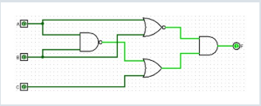
b. 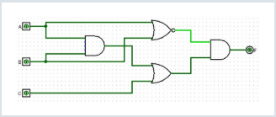
c. 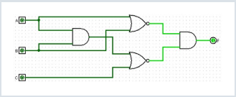

Mạch số nào sau đâu biểu diễn cho biểu thức logic
F = (A’+B)(C+D)B ?
a. 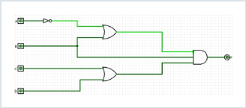
b. 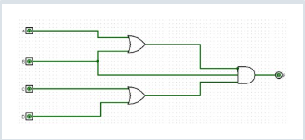
c. 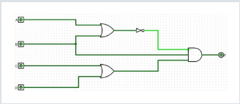

Mạch số nào sau đâu biểu diễn cho biểu thức logic
F = (A’+BC)(C+ABD)+D?
a. 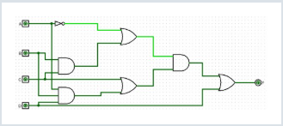
b. 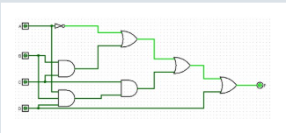
c. 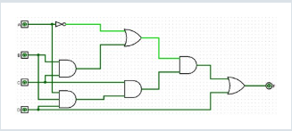

Mạch số nào sau đâu biểu diễn cho biểu thức logic
F = A’+(B ⊕ C)(C+(A ⊕D)’ ?
a. 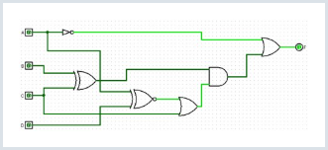
b. 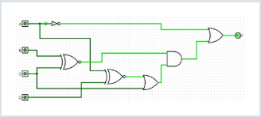
c. 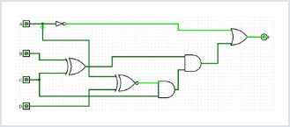

Mạch số được chia thành những loại nào?
a. Latch và Flipflop
b. Mạch được thiết kế sẵn và mạch tự thiết kế
c. Mạch tổ hợp và mạch tuần tự
d. Cổng luận lý và thanh ghi

Đáp án nào trong các đáp án sau là một thiết bị tổ hợp?
a. Cổng luận lý NAND
b. Latch
c. Thanh ghi
d. Flipflop

Biểu thức Logic tối ưu trong bài tập thiết kế mạch tổ hợp có chức năng phát hiện một ký số thập phân lớn hơn 7 với 4 ngõ vào A,B,C,D và 1 ngõ ra F là gì?
a. F = A
b. F = AD’
c. F = AC+BD
d. F = AB’

Đáp án nào trong các đáp án sau KHÔNG phải là phương pháp tối ưu luận lý được sử dụng trong thiết kế mạch luận lý?
a. Giảm số lượng đầu vào
b. Dùng đại số Boole
c. Dùng bảng đồ Karnaugh

Biểu thức Logic tối ưu trong ví dụ thiết kế mạch báo động sau là gì?
Thiết kế mạch báo động (A = 1) cho lái xe với các tình huống:
- Bugi bật (B = 1) và cửa mở (C = 0),
- Hoặc bugi bật (B = 1) và chưa cài dây an toàn (D=0)
a. A = BC’+BD
b. A = BC’+BD’
c. A = BC+BD
d. A = BC+BD’

Đáp án nào trong các đáp án sau là một thiết bị tuần tự?
a. MUX 4-1
b. ALU
c. CLA
d. Thanh ghi

Nhược điểm của mạch tổ hợp là gì?
a. Cần nhiều ngõ vào khi số lượng tín hiệu cần xử lý tăng lên
b. Không thể triển khai trong thực tế
c. Thiết bị lưu trữ tốn quá nhiều diện tích
d. Thiết kế phức tạp ở tất cả mọi mạch

Một thiết bị lưu trữ tích cực theo cạnh (lên) có khả năng lưu trữ 1 bit thông tin là?
a. Thanh ghi
b. Latch
c. Flipflop

Thanh ghi là ...?
a. một thiết bị lưu trữ được cấu tạo bởi các flipflop nối chung ngõ vào CLK
b. một thiết bị lưu trữ tích cực theo mức (cao) có khả năng lưu trữ 1-bit thông tin
c. một thiết bị lưu trữ tích cực theo cạnh (lên) có khả năng lưu trữ 1 bit thông tin

Thành phần nào trong các thành phần sau đây thực hiện chức năng xử lý dữ liệu?
a. Input
b. Memory
c. Processor
d. Output

Dữ liệu các biến của chương trình được lưu trữ ở đâu trong máy tính?
a. Input b. CPU
c. RAM d. Output

Thành phần AU của bộ ALU thực hiện chức năng nào?
a. Thực hiện các phép toán luận lý
b. Thực hiện lưu trữ các dữ liệu
c. Thực hiện giải mã các câu lệnh
d. Thực hiện các phép toán số học

ALU có chức năng gì?
a. Thực hiện giải mã địa chỉ
b. Thực hiện các phép toán số học và luận lý
c. Thực hiện lưu trữ kết quả tính toán
d. Thực hiện lựa chọn dữ liệu để tính toán

Mux16 cần bao nhiêu ngõ vào điều khiển (ngõ vào lựa chọn)?
a. 4
b. 16
c. 2
d. 3

Mux8 có bao nhiêu ngõ ra?
a. 8
b. 1
c. 2
d. 3

Bộ Mux có chức năng gì?
a. Lựa chọn 1 trong những ngõ vào dữ liệu để gửi tới ngõ ra dựa vào ngõ vào lựa chọn
b. Phân chia 1 ngõ vào dữ liệu để gửi tới nhiều ngõ ra dựa vào ngõ vào lựa chọn
c. Lưu nhiều bit thông tin để ALU sử dụng
d. Kết hợp nhiều ngõ vào thành nhiều ngõ ra dựa vào ngõ vào lựa chọn

Bộ cộng toàn phần có bao nhiêu ngõ vào?
a. 3
b. 2
c. 4
d. 5

Cần bao nhiêu bộ cộng toàn phần để thiết kế bộ cộng 8 bit?
a. 16 b. 9
c. 7 d. 8

Ngõ ra S của bộ cộng toàn phần với A, B, và C là 3 ngõ vào có biểu thức là gì? (dấu ^ đại diện cho công XOR)
a. S = C(A + B)
b. S = A + B + C
c. S = C(A ^ B)
d. S = A ^ B ^ C
Bit có trọng số lớn nhất của Y là bao nhiêu khi thực hiện so sánh hai số nhị phân A và B với A = 0101010110 và B = 0011110101 (Y = A – B) ?
a. 1
b. 0
c. x

Sử dụng cổng luận lý nào để thực hiện phép so sánh A = 0?
a. NOR
b. NAND
c. AND
d. OR

Bộ giải mã nhị phân có đặc điểm gì?
a. Chuyển thông tin nhị phân từ các ngõ vào thành từng ngõ ra tường minh
b. Chuyển thông tin nhị phân từ 1 ngõ vào tới nhiều ngõ ra tường minh
c. Chuyển thông tin tường minh ở ngõ vào thành thông tin ẩn ở ngõ ra
d. Chuyển thông tin tường minh ở ngõ vào thành từng ngõ ra cần mã hóa

Ngõ vào EN trong Bộ giải mã có chức năng gì?
a. Ép tất cả ngõ ra xuống 0
b. Ép tất cả ngõ ra lên 1
c. Ép tất cả ngõ vào lên 1
d. Ép tất cả ngõ vào xuống 0

MUX trong tập thanh ghi có chức năng gì?
a. Lựa chọn dữ liệu đọc ra từ thanh ghi
b. Lựa chọn địa chỉ vô hiệu hóa thanh ghi
c. Lựa chọn địa chỉ kích hoạt thanh ghi
d. Lựa chọn dữ liệu ghi vào thanh ghi

Mạch nào trong các mạch sau đây là mạch tuần tự?
a. Tập thanh ghi
b. ALU
c. MUX
d. Bộ giải mã

Thành phần nào trong các thành phần sau không nằm bên trong CPU?
a. Main Memory
b. ALU
c. Control Unit
d. Register

Kiến trúc tập lệnh MIPS thuộc loại kiến trúc tập lệnh nào?
a. Ngăn xếp (stack)
b. Thanh ghi – Bộ nhớ (register–memory)
c. Thanh ghi – thanh ghi / nạp – lưu (register-register/load-store)
d. Bộ tích lũy (accumulator)

Đáp án nào không phải là một trong các kiến trúc máy tính được sử dụng phổ biến hiện nay?
a. Intelx86 b. ARM c. MIPS d. AMD

Đặc điểm của tập lệnh là gì? (chọn nhiều phương án đúng)
a. Là một chỉ dẫn để máy tính thực hiện công việc nào đó
b. Chỉ dẫn máy tính thực hiện phép toán cộng
c. Những máy tính khác nhau sẽ có tập lệnh khác nhau
d. Tập lệnh quy định máy tính có thể làm những gì

Đáp án nào là một loại kiến trúc tập lệnh (chọn nhiều phương án đúng)
a. Thanh ghi – thanh ghi / nạp – lưu (register-register/load-store)
b. Ngăn xếp (stack)
c. Bộ tích lũy (accumulator)
d. Hàng đợi (queue)
e. Bộ nhớ – Thanh ghi (memory– register)
f. Thanh ghi – Bộ nhớ (register–memory)

Trong loại kiến trúc tập lênh Thanh ghi – thanh ghi, thì việc tính toán được thực thi ở đâu?
a. Trên bộ nhớ
b. Trên thanh ghi

Cấu trúc bộ nhớ của MIPS định địa chỉ theo ...?
a. Halfword
b. Byte
c. Word
d. Bit

Nêu ba loại biểu diễn lệnh bên trong máy tính (chọn nhiều phương án đúng)
a. Mã máy
b. Hợp ngữ
c. Ngôn ngữ tự nhiên
d. Ngôn ngữ lập trình

Đoạn chương trình sau biễu diễn cho câu lệnh gì trong C/C++:
addi f, h, 5
add f, f, g
a. f = g + (h + 5)
b. f = g + (h – 5)
​​​​​​​c. f = g - (h + 5)

Theo video bài giảng thì giá trị của thanh ghi $t0 sẽ bằng bao nhiêu khi thực hiện lệnh add $t0, $s1, $s2 khi thanh ghi $s1 = 0x00001993 và $s2 = 0x00002021?
a. 0x000039B4
b. 0x00003AB4
c. 0x000049B4
d. 0x00003AA4

Trong các câu lệnh assembly MIPS bên dưới. Câu lệnh nào chuyển đúng cho câu lệnh cấp cao a = b - 10, biết biến a, b lưu trữ trong thanh ghi $s1, $s2?
a. add $s1, $s2, -10
b. addi $s1, $s2, -10
c. sub $s1, $s2, 10
d. subi $s1, $s2, 10

Trong các câu lệnh sau, câu lệnh nào thuộc về nhóm lệnh luận lý (logic)?
a. sll b. slt c. sw d. addi
Kết quả của câu lệnh beq hoặc bne sẽ làm thay đổi giá trị của ...?
a. Thanh ghi $t0
b. Thanh ghi at
c. Bộ nhớ
d. Thanh ghi PC

Cho đoạn chương trình MIPS Assembly được thực thi ở địa chỉ lệnh 0x04000024 như sau:
addi $s0, $zero, 1
addi $t1, $zero, 5
loop: beq $t1, $zero, end
sll $s0, $s0, 1
addi $t1, $t1, -1
j loop
end:
Giá trị của thanh ghi $s0 là bao nhiêu?
a. 4
b. 32
c. 16
d. 8

Cho đoạn chương trình Assembly sau:
slti $t0, $s1, 0x2022
beq $t0, $zero, ELSE
srl $t1, $s1, 1
add $s2, $s2, $t1
j End
ELSE: andi $s2, $s1, 0x2023
End:
Biết thanh ghi $s1 = 0x2021, thanh ghi $s2 = 0x1012. Cho biết thanh ghi $s2 bằng bao nhiêu sau khi thực hiện đoạn lệnh chương trình trên?
a. 0x1011
b. 0x2021
c. 0x1010
d. 0x2022

Thanh ghi $s5 có địa chỉ biểu diễn dưới dạng nhị phân là bao nhiêu trong tập thanh ghi của MIPS?
a. 10101
b. 10110
c. 10100
d. 10111
Đáp án nào không phải là một loại toán hạng trong kiến trúc tập lệnh MIPS
a. Toán hạng thanh ghi
b. Toán hạng số tức thời
c. Toán hạng cache
d. Toán hạng bộ nhớ

Số lượng thanh ghi trong tập thanh ghi của kiến trúc máy tính MIPS là bao nhiêu?
a. 32 b. 64
c. 8 d. 16

Cho câu lệnh lw $s2, 12($t1) với t1=0x1001001C thì giá trị nội dung tại ô nhớ nào sẽ được di chuyển từ bộ nhớ vào trong thanh ghi s2?
a. 0x10010024
b. 0x10010028
c. 0x1001002C
d. 0x10010030

Địa chỉ của bộ nhớ trong MIPS phải là bội số của số mấy?
a. 8 b. 4
c. 1 d. 2

Chọn các phát biểu đúng về dữ liệu hằng số được chỉ định ngay trong lệnh (toán hạng số tức thời) (chọn nhiều phương án đúng)
a. Giá trị thường nhỏ
b. Không cần phải nạp dữ liệu từ bộ nhớ
c. Cần chuyển từ bộ nhớ vào thanh ghi
d. Cần nạp vào trong thanh ghi trước khi tính toán
e. Sử dụng dữ liệu ngay mà không cần tìm kiếm như thanh ghi và bộ nhớ

Đâu không phải là một định dạng lệnh của MIPS
a. Định dạng lệnh J
b. Định dạng lệnh I
c. Định dạng lệnh M
d. Định dạng lệnh R

Định dạng lệnh nào bao gồm 6 trường: op-rs-rt-rd-shamt-funct?
a. Định dạng lệnh I
b. Định dạng lệnh J
c. Định dạng lệnh R
d. Định dạng lệnh M

Mã máy của lệnh add $s1, $t1, $t5 là?
a. 0x023d8210
b. 0x224a2640
c. 0x012d8820
d. 0x012d8024

Mã máy của lệnh lw $a0, 48($sp) là?
a. 0x8FA40030
b. 0x8EA40030
c. 0x8EA80030
d. 0x8FA80030

Mã máy của lệnh j IT012, lệnh j ở địa chỉ 0x00400000 và nhãn IT012 có địa chỉ tương ứng là 00400008 là?
a. 0x08180008
b. 0x08100008
c. 0x08100002
d. 0x08100004

Mã máy của lệnh andi $s1, $s5, 100 là gì?
a. 0x22a10032
b. 0x22a10064
c. 0x22a10132
d. 0x32b10064
Định dạng lệnh nào bao gồm 4 trường: op-rs-rt-immediate?
a. Định dạng lệnh M
b. Định dạng lệnh I
c. Định dạng lệnh R
d. Định dạng lệnh J

Để gọi hàm con tron MARS4.5 cho lập trình ASM của MIPS chúng ta sử dụng câu lệnh gì?
a. jra b. jar
c. jal d. jr

Trong giao diện của chương trình MARS4.5, cột “Code” trong vùng “Text Segment” thể hiện dữ liệu gì?
a. Dữ liệu của câu lệnh tương ứng
b. Mã máy của câu lệnh tương ứng
c. Địa chỉ của câu lệnh tương ứng

Để đánh dấu phần bắt đầu của chú thích trong chương trình ASM của MIPS chúng ta dùng ký tự nào?
a. & b. #
c. @ d. $

Trình biên dịch có chức năng chuyển chương trình được viết bởi ngôn ngữ lập trình cấp cao thành?
a. Hợp ngữ
b. Mã máy
c. Ngôn ngữ phần mềm
d. Ngôn ngữ phần cứng

Trình biên dịch hợp ngữ có chức năng chuyển chương trình được viết bởi hợp ngữ thành?
a. Hợp ngữ
b. Mã máy
c. Ngôn ngữ cấp cao
d. Ngôn ngữ C

Chương trình có chức năng chuyển chương trình được viết bởi ngôn ngữ lập trình cấp cao thành chương trình hợp ngữ là?
a. Assembler
b. Compiler
c. Reverser

Chương trình có chức năng chuyển chương trình được viết bởi hợp ngữ thành mã máy là?
a. Assembler b. Reverser c. Compiler

Mã máy của lệnh add $s2, $0, $0 là gì?
a. 0x00009020
b. 0x00008040
c. 0x00009040
d. 0x00008020

Mã máy của lệnh addi $s2, $0, -1 là gì?
a. 0x2024ffff
b. 0x2014ffff
c. 0x2012ffff
d. 0x2022ffff

Trong các câu lệnh assembly MIPS bên dưới. Câu lệnh nào dùng để biểu diễn lệnh 0xad28fffc?
a. lw $t0, -4($t1)
b. sw $t1, -4($t0)
c. sw $t0, -4($t1)
d. lw $t1, -4($t0)

Trong các câu lệnh assembly MIPS bên dưới. Câu lệnh nào dùng để biểu diễn lệnh 0x00a6202a?
a. or $a0, $a1, $a2
b. and $a0, $a1, $a2
c. slt $a0, $a1, $a2
d. and $t6, $s7, $s5

Trong các câu lệnh assembly MIPS bên dưới. Câu lệnh nào dùng để biểu diễn lệnh 0x0018AEC2?
a. srl $s5, $t7, 27
b. srl $s5, $t8, 27
c. sll $s5, $t8, 27
d. sll $s5, $t7, 27

Giá trị của thanh ghi $v0 và $v1 là bao nhiêu sau khi thực thi chương trình bên dưới?
addi $a0, $0, 0x1234
addi $a1, $0, 0xCAFE
addi $t1, $0, 0x10010008
sw $a0, 0($t1)
addi $t1, $t1, 4
sw $a1, 4($t1)
lw $v0, -4($t1)
lw $v1, 4($t1)
a. $v0 = 0 và $v1 = 0xCAFE
b. $v0 = 0xCAFE và $v1 = 0x1234
c. $v0 = 0xCAFE và $v1 = 0
d. $v0 = 0x1234 và $v1 = 0xCAFE

Giá trị của thanh ghi $v0 và $v1 là bao nhiêu sau khi thực thi chương trình bên dưới:
addi $a0, $0, 0x1234
addi $a1, $0, 0xCAFE
addi $t1, $0, 0x432C
sw $a0, 0($t1)
addi $t1, $t1, 4
sw $a1, 4($t1)
lw $v0, -4($t1)
lw $v1, 0($t1)
a. v0 = 0x1234 và v1 = 0xCAFE
b. v1 = 0x1234 và v0 = 0xCAFE

Giả sử biến h được kết nối với thanh ghi $s2 và địa chỉ cơ sở của mảng A là trong $s3. Đoạn lệnh ASM của MIPS sau tương ứng với câu lệnh C nào?
lw $t0,32($s3)
add $t0,$s2,$t0
sw $t0,48($s3)
a. h = A[12] + A[8]
b. A[8] = h + A[12]
c. A[8] = h – A[12]
d. A[12] = h + A[8]

Tìm chương trình C tương ứng với chương trình hợp ngữ MIPS bên dưới
bne $a0, $a1, another
add $s0, $0, $0
j exit
another: addi $s0, $s0, -1
exit:
a. if (a0 == a1) s0 = 0 else s0 = s0 – 1
b. if (a0 != a1) s0 = s0 - 1 else s0 = 0
c. if (a0 != a1) s0 = 0 else s0 = s0 – 1
d. if (a0 == a1) s0 = s0 - 1 else s0 = 0

Trong các câu lệnh assembly MIPS bên dưới. Câu lệnh nào dùng để biểu diễn lệnh 0x2149ff90 ?
a. addi $t2, $t1, -112
b. subi $t1, $t2, 112
c. subi $t2, $t1, 112
d. addi $t1, $t2, -112

Câu lệnh "bne $a0, $a1, ELSE" tương ứng với lệnh C?
a. if (a0 != a1) ... else …
b. if (a0 >= a1) ... else …
c. if (a0 <= a1) ... else …
d. if (a0 == a1) ... else ...

Trong các câu lệnh assembly MIPS bên dưới. Câu lệnh nào dùng để biểu diễn lệnh 0x22F1FFC9?
a. addi $s1, $s7, -55
b. andi $s1, $s7, 55
c. addi $s1, $s7, 55
d. andi $s1, $s7, -55

Giả sử rằng f, i được lưu lần lượt ở các thanh ghi $s0, $s3. Địa chỉ cơ sở/nền (base address) của mảng A được lưu trong thanh ghi $s6. Đoạn lệnh bằng ngôn ngữ C sau tương ứng với chương trình MIPS: A[i] = f?
a. sll $t1, $s3, 2 add $t2,$s6,$t1 lw $s0, 0($t2)
b. sll $t1, $s3, 2 add $t2,$s6,$t1 sw $s0, 0($t2)
c. sll $t1, $s3, 2 sw $s0, $t1($s6)
d. sw $s0, $s3*4($s6)

Thành phần điều khiển đường dữ liệu, bộ nhớ và các thiết bị I /O tùy theo lệnh nào được thực thi của chương trình là gì?
a. Control
b. Datapath

c. CPU

d. Memory

Thành phần nào KHÔNG phải là một thành phần chính của một kiến trúc máy tính?
a. Hệ thống máy tính
b. Kiến trúc tập lệnh
c. Phần mềm máy tính
d. Vi kiến trúc

Thành phần nào trong các thành phần sau là một thành phần bên trong bên trong CPU? lý (chọn nhiều phương án đúng)
a. Datapath
b. Main Memory
c. Input
d. Control

Chọn các đáp án là mục tiêu của chương học về Bộ xử lý (chọn nhiều phương án đúng)
a. Hiểu được các loại toán hạng trong lệnh của MIPS
b. Biết được các kiến trúc tổng quan bộ xử lý
c. Biết được cách máy tính biên dịch các câu lệnh như thế nào
d. Hiểu được quá trình thực thi lệnh
e. Hiểu được các thiết kế và hoạt động của datapath

Thứ tự các bước để thực thi một lệnh là?
a. Instruction Fetch => Instruction Decoder => Operand Fetch => Execute
b. Instruction Fetch => Instruction Decoder => Execute => Operand Fetch
c. Operand Fetch => Instruction Fetch => Instruction Decoder => Execute
d. Instruction Decoder => Instruction Fetch => Operand Fetch => Execute

Trong 8 lệnh được xem xét trong phần datapath trong chương 8 KHÔNG thuộc nhóm lệnh nào?
a. Nhóm lệnh tham khảo bộ nhớ
b. Nhóm lệnh nhảy không điều kiện
c. Nhóm lệnh liên qua đến logic và số học
d. Nhóm lệnh điều khiển

Công đoạn nào không cần thiết trong datapath khi thực hiện lệnh beq rs, rt, imm?
a. Truy xuất vùng nhớ b. Giải mã lệnh
c. Nạp lệnh d. ALU

Công đoạn thứ 4 trong quá trình thực thi lệnh của MIPS là công đoạn nào?
a. Instruction decode b. ALU
c. Result write d. Memory access

Bộ nhớ lệnh là loại bộ nhớ?
a. Vừa dùng để đọc, vừa để ghi (cùng thời điểm)
b. Chỉ dùng để đọc
c. Chỉ dùng để ghi
d. Vừa dùng để đọc, vừa để ghi (khác thời điểm)

Thanh ghi PC sẽ tăng bao nhiêu sau khi nạp lệnh "add $t0, $s0, $t1" trong đoạn chương trình sau trong kiến trúc tập lệnh MIPS?
and $s0, $s1, $s2
add $t0, $s0, $t1
or $s0, $s0, $t1
a. 4 b. 6
c. 8 d. 2

Lệnh add trong MIPS đọc giá trị của bao nhiêu thanh ghi?
a. 1 b. 4
c. 3 d. 2

Khi datapath thực thi lệnh sw thì trường nào của mã máy sẽ được đưa vào ngõ write register?
a. opcode b. rt
c. không có trường nào d. rs

Giai đoạn đọc opcode để xác định kiểu lệnh thuộc công đoạn nào trong quá trình thực thi lệnh của MIPS?
a. Instruction decode
b. Memory access
c. ALU
d. Result write

Trong công đoạn giải mã khi thực thi lệnh "beq $t0, $0, L2", có bao nhiêu thanh ghi được đọc và ghi?
a. 2 và 0
b. 1 và 0
c. 1 và 1
d. 2 và 1

Tập thanh ghi là loại bộ nhớ?
a. Chỉ dùng để đọc
b. Vừa dùng để đọc, vừa để ghi (khác thời điểm)
c. Chỉ dùng để ghi

Trong công đoạn ALU, lệnh lw sẽ thực thi công việc gì?
a. tính toán địa chỉ đích của thanh ghi PC
b. tính toán kết quả cuối cùng
c. thực hiện so sánh các thanh ghi
d. tính toán địa chỉ của bộ nhớ

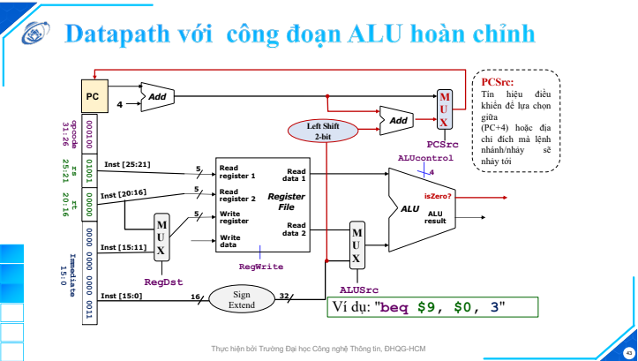

Khi datapath thực hiện lệnh beq thì toán hạng thứ 2 được đưa vào khối ALU (toán hạng đưa vào khối phía dưới của ALU trong hình datapath đã học) là?
a. Read data 1
b. Output của khối Sign Extend
c. Trường immediate trong mã máy
d. Read data 2

Trong công đoạn ALU, lệnh beq sẽ thực thi công việc gì?
a. thực hiện so sánh các thanh ghi
b. tính toán địa chỉ của bộ nhớ
c. tính toán kết quả cuối cùng
d. tính toán địa chỉ đích của thanh ghi PC

Khối Shift Left 2 bit trong datapath dành cho lệnh beq có tác dụng gì?
a. Cộng input cho 2
b. Nhân input cho 2
c. Chia input cho 2
d. Nhân input cho 4

Bộ nhớ dữ liệu là loại bộ nhớ?
a. Chỉ dùng để đọc
b. Vừa dùng để đọc, vừa để ghi (khác thời điểm)
c. Chỉ dùng để ghi

Công đoạn mà chỉ có lệnh Load và Store cần thực hiện các thao tác trong công đoạn này là?
a. Memory access
b. Instruction decode
c. ALU
d. Result write

Cho đoạn chương trình Assembly sau:
addi $t0, $0, 0x10010004
addi $t1, $0, 0x10010008
sw $t1, 8($t0)
Sau khi chạy hết đoạn lệnh trên thì giá trị của thanh ghi $t1 sẽ được lưu tại địa chỉ nào trong vùng nhớ?
a. 0x1001000C
b. 0x10010024
c. 0x10010008
d. 0x10010012

Những lệnh nào trong các lệnh sau không có công đoạn ghi lại kết quả?
a. sw
b. add
c. lw
d. slt

Giá trị input Write data của khối Registers bằng bao nhiêu khi mã lệnh sau được thực thi: 0x02954824? Biết giá trị của thanh ghi s4 và thanh ghi số s5 tương ứng là: 0x20212022 và 0x0000abcd
a. 0x2021abcd
b. 0x0000abcd
c. 0x20212022
d. 0x00002000

Bộ control là mạch tổ hợp gì?
a. Bộ so sánh b. Bộ giải mã
c. Bộ dồn kênh d. Bộ chia kênh

Trong các câu lệnh sau, câu lệnh nào có tín hiệu ALUSrc = 1?
a. lw b. or
c. add d. beq

Khi thực thi lệnh sw thì giá trị control MemtoReg bằng bao nhiêu?
a. 1 b. x
c. 0 d. z

Giá trị của tín hiệu đầu ra của khối ALU Control là bao nhiêu khi thực thi lệnh “beq $s2, $s6, Label”?
a. 0010 b. 0110
c. 0000 d. 0001

Giá trị của tín hiệu đầu ra của khối ALU Control là bao nhiêu khi thực thi lệnh “lw $s2, 20($s6)”?
a. 0010 b. 0100
c. 0110 d. 0111

Tín hiệu ALUOp là bao nhiêu khi thực thi lệnh sw?
a. 0001
b. 10
c. 01
d. 00

Mô tả đường đi dữ liệu (critical path) khi thực thi lệnh slt $t0, $s1, $s2?
a. I-mem, Mux, Registers, ALU, Mux, Registers
b. I-mem, Mux, Registers, Mux, ALU, Mux, Registers
c. I-mem, Mux, Registers, ALU, Mux, Registers, Mux
d. I-mem, Registers, Mux, ALU, Mux, Registers

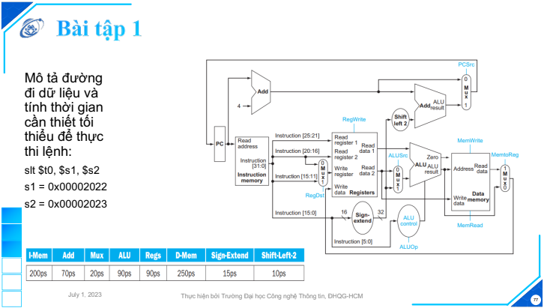

Tính thời gian cần thiết tối thiểu để thực thi lệnhkhi thực thi lệnh slt $t0, $s1, $s2 (datapath và thời gian của các khối như trong slide bài tập 1 ở cuối video)?
a. 490 b. 550
c. 530 d. 510

Giá trị Output của khối ALU bằng bao nhiêu khi mã lệnh sau được thực thi: 0x02954825? Biết giá trị của thanh ghi s4 và thanh ghi số s5 tương ứng là: 0x20210000 và 0x0000abcd?
a. 0x00002000
b. 0x0000abcd
c. 0x20212022
d. 0x2021abcd

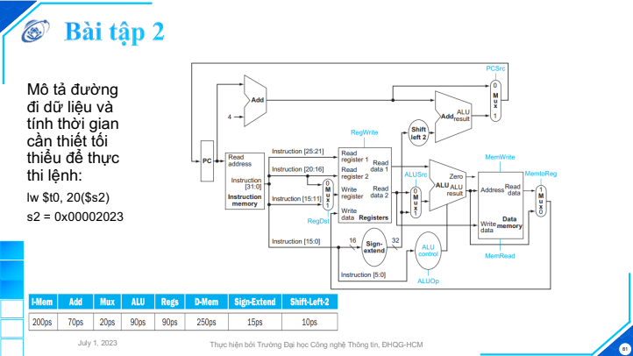
Tính thời gian cần thiết tối thiểu để thực thi lệnh khi thực thi lệnh lw $t0, 20($s2) (datapath và thời gian của các khối như trong slide bài tập 2 ở cuối video)?
a. 650
b. 760
c. 740
d. 780

Hãy cho biết đường nào trong các đường sau là critical path (đường đi dài nhất của dữ liệu) của lệnh “lw” với datapath như trong hình datapath đã học
a. I-Mem, Mux, Regs, Mux, ALU, Mux, Regs
b. I-Mem, Regs, Mux, ALU, Mux, Mux, Regs
c. I-Mem, Mux, Regs, ALU, Mux, D-Mem, Regs
d. I-Mem, Mux, Regs, ALU, D-mem, Mux, Regs

Hãy cho biết đường nào trong các đường sau là critical path (đường đi dài nhất của dữ liệu) của lệnh “sw” với datapath như trong hình datapath đã học?
a. I-Mem, Mux, Regs, ALU, Mux, Regs
b. I-Mem, Regs, Mux, ALU, Mux, Regs
c. I-Mem, Mux, Regs, Mux, ALU, Mux, Regs
d. I-Mem, Regs, ALU, D-mem
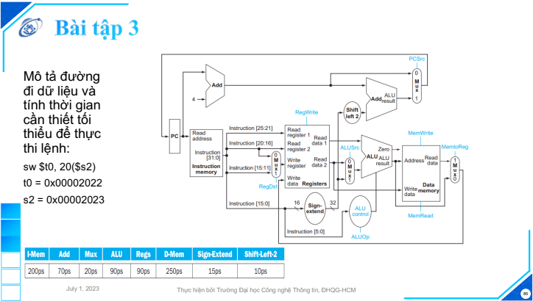
Tính thời gian cần thiết tối thiểu để thực thi lệnh khi thực thi lệnh sw $t0, 20($s2) (datapath và thời gian của các khối như trong slide bài tập 3 ở cuối video)?
a. 630
b. 650
c. 610
d. 670

Khối chức năng nào thuộc datapath KHÔNG tham gia vào lệnh “sw $t3, 12($t2)”
a. I-mem
b. Add sau shift left 2
c. ALU
d. D-mem

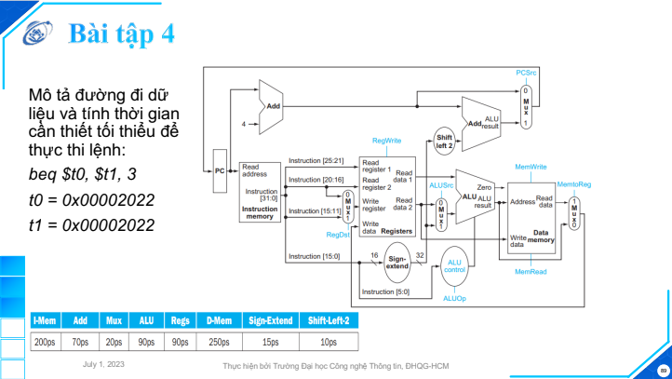
Hãy cho biết đường nào trong các đường sau là critical path (đường đi dài nhất của dữ liệu) của lệnh “beq” với datapath như trong hình datapath đã học?
a. I-Mem, Regs, Mux, ALU, Mux, Regs
b. I-Mem, Regs, Mux, ALU, Mux
c. I-Mem, Mux, Regs, ALU, Mux, Regs
d. I-Mem, Mux, Regs, Mux, ALU, Mux, Regs

Tính thời gian cần thiết tối thiểu để thực thi lệnh khi thực thi lệnh beq $t0, $s1, 3 (datapath và thời gian của các khối như trong slide bài tập 1 ở cuối video)?
a. 450
b. 480
c. 420
d. 440

Cho một bộ xử lý MIPS 32 bits (có datapath và control như hình đã học).
Biết PC = 0x00400000; $t1 = 0x10010030; $t3 = 0x00000015; Word nhớ tại địa chỉ 0x10010030 có nội dung/giá trị bằng 0x00000015
Nếu đoạn chương trình sau được thực thi:
1. addi $s0, $t1, 8
2. lw $t2, 8($s0)
3. beq $t3, $t2, ABC
4. add $t2, $t3, $t4
5. ABC: sub $t3, $t4, $t5
Khi bộ xử lý trên đang thực thi vừa xong công đoạn ALU ở câu lệnh thứ ba, giá trị ngõ ra Instruction [31-0] của khối Instruction Memory là bao nhiêu?
a. 0x117A0001
b. 0x117A0004
c. 0x116A0001
d. 0x116A0004

Cho một bộ xử lý MIPS 32 bits (có datapath và control như hình đã học).
Biết PC = 0x00400000; $t1 = 0x10010030; $t3 = 0x00000015; Word nhớ tại địa chỉ 0x10010030 có nội dung/giá trị bằng 0x00000015
Nếu đoạn chương trình sau được thực thi:
1. addi $s0, $t1, 8
2. lw $t2, 8($s0)
3. beq $t3, $t2, ABC
4. add $t2, $t3, $t4
5. ABC: sub $t3, $t4, $t5
Khi bộ xử lý trên đang thực thi vừa xong công đoạn ALU ở câu lệnh thứ 2, giá trị ngõ ra Instruction [31-0] của khối Instruction Memory là bao nhiêu?
a. 0x8c0a0008
b. 0x8e080008
c. 0x8e0a0008
d. 0x8e0a8008

Cho một bộ xử lý MIPS 32 bits (có datapath và control như hình đã học).
Biết PC = 0x00400000; $t1 = 0x10010030; $t3 = 0x00000015; Word nhớ tại địa chỉ 0x10010030 có nội dung/giá trị bằng 0x00000015
Nếu đoạn chương trình sau được thực thi:
1. addi $s0, $t1, 8
2. lw $t2, 8($s0)
3. beq $t3, $t2, ABC
4. add $t2, $t3, $t4
5. ABC: sub $t3, $t4, $t5
Khi bộ xử lý trên đang thực thi vừa xong công đoạn ALU ở câu lệnh thứ ba, giá trị ngõ input thứ hai của ALU là bao nhiêu?
a. 0x00400008
b. 0x00400015
c. 0x10010030
d. 0x00000015

Cho một bộ xử lý MIPS 32 bits (có datapath và control như hình đã học).
Biết ban đầu (câu lệnh đầu tiên của đoạn chương trình) thanh ghi PC = 0x00400000; $s6 = 0x1001005C; Word nhớ tại các địa chỉ (Address) tương ứng có nội dung/giá trị (Data) như trong bảng sau:
Address | 0x10010068 | 0x1001006C | 0x10010070 | 0x10010074 | 0x10010078
Data | 0x00005678 | 0x00004321 | 0x00006789 | 0x00065432 | 0x6789000D
Nếu đoạn chương trình sau được thực thi:
addi $s2, $s6, 4
lw $t4, 8($s2)
sll $t4, $t4, 2
sw $t4, 16($s2)
Khi bộ xử lý trên đang thực thi vừa xong câu lệnh thứ tư, kết quả tại đầu ra ALU result bằng bao nhiêu?
a. 0x10010070
b. 0x10010069
c. 0x1001006C
d. 0x10010068

Cho thời gian trễ (thời gian cần để hoàn thành) của từng khối trong datapath đã học như sau (khối nào không có trong bảng xem như thời gian trễ bằng 0): I-Mem (360ps), Add (190ps), Mux (60ps), ALU (180ps), Regs (250ps), D-Mem (310ps). Thời gian trễ lớn nhất của lệnh “add” khi thực thi theo Datapath đã học là?
a. 1330
b. 1150
c. 1060
d. 1220

